**ЛАБОРАТОРНА РОБОТА №4**

**Налагодження та дослідження маршрутизації між віртуальними локальними мережами у мережі на базі обладнання CISCO**

**Мета:** ознайомитися з особливостями функціонування маршрутизації між VLAN; отримати практичні навички налагодження, моніторингу та діагностування роботи маршрутизації між VLAN у мережі на базі обладнання Cisco; дослідити процеси передачі даних у мережі, побудованій із використанням маршрутизації між VLAN.

**Хід роботи:**

**Завдання №1**. У середовищі програмного симулятора/емулятора створити проект мережі (рис. 5). Під час побудови мережі звернути увагу на вибір моделей комутаторів та маршрутизаторів, мережних модулів та адаптерів, а також мережних з’єднань. Різновиди технологій Ethernet для підмереж обираються довільно. При формуванні підмереж та мережних з’єднань скористатися даними табл. 5. Для побудованої мережі заповнити описову таблицю, яка аналогічна табл. 1, 3.

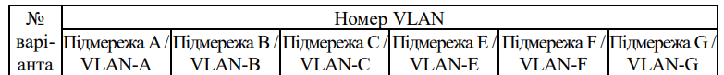



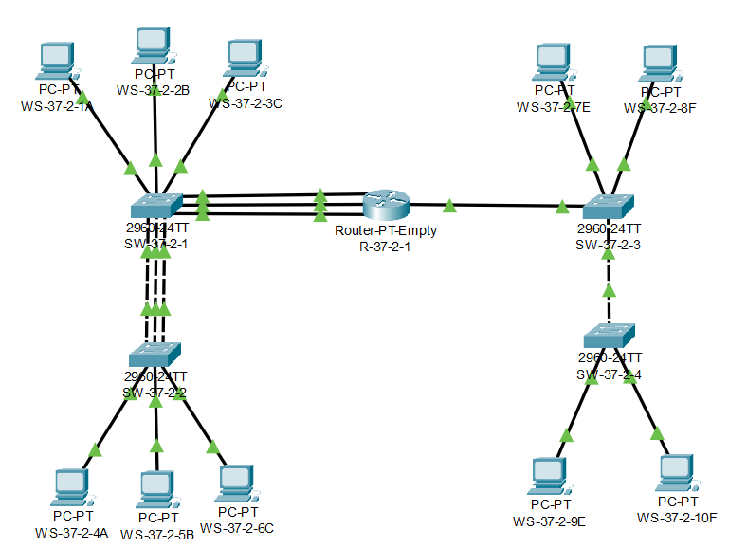

**Завдання №2.** Розробити схему адресації пристроїв мережі за умови, що адреси комунікаційних пристроїв (комутаторів і маршрутизаторів) та серверів задаються статично, а кінцевих пристроїв (робочих станцій користувачів) – динамічно. Для цього використовувати дані табл. 6, 7. Результати навести у вигляді таблиці, яка аналогічна табл. 2, 4.

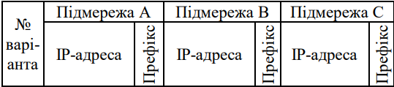



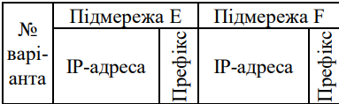



***Підмережа A***

Префікс – /26

Маска – 255.255.255.192

11000001.00100101.00000010.00000000 = 255.255.255.192

Номер мережі – 193.37.2.0/26

Мін. ІР-адреса вузла – 193.37.2.1

Макс. ІР-адреса вузла – 193.37.2.62

Широком. ІР-адреса мережі – 193.37.2.63

Кількість можливих вузлів – 62

ІР-адреса DNS-сервера та шлюз – 193.37.5.62

***Підмережа B***

Префікс – /26

Маска – 255.255.255.192

11000001.00100101.00000010.01000000 = 255.255.255.192

Номер мережі – 193.37.2.64/26

Мін. ІР-адреса вузла – 193.37.2.65

Макс. ІР-адреса вузла – 193.37.2.126

Широком. ІР-адреса мережі – 193.37.2.127

Кількість можливих вузлів – 62

ІР-адреса DNS-сервера та шлюз – 193.37.2.127

***Підмережа C***

Префікс – /29

Маска – 255.255.255.248

11000001.00100101.00000010.01000000 = 255.255.255.248

Номер мережі – 194.37.2.8/29

Мін. ІР-адреса вузла – 194.37.2.9

Макс. ІР-адреса вузла – 194.37.2.14

Широком. ІР-адреса мережі – 194.37.2.15

Кількість можливих вузлів – 6

ІР-адреса DNS-сервера та шлюз – 193.37.2.14

***Підмережа E***

Префікс – /25

Маска – 255.255.255.128

11000100.00100101.00000010.00000000= 255.255.255.128

Номер мережі – 196.37.2.0/25

Мін. ІР-адреса вузла – 196.37.2.1

Макс. ІР-адреса вузла – 196.37.2.126

Широком. ІР-адреса мережі – 196.37.2.127

Кількість можливих вузлів – 126

ІР-адреса DNS-сервера та шлюз – 196.37.2.126

***Підмережа F***

Префікс – /27

Маска – 255.255.255.224

11000101.00100101.00000010.01000000 = 255.255.255.224

Номер мережі – 197.37.2.64/27

Мін. ІР-адреса вузла – 197.37.2.65

Макс. ІР-адреса вузла – 197.37.2.94

Широком. ІР-адреса мережі – 197.37.2.95

Кількість можливих вузлів – 30

ІР-адреса DNS-сервера та шлюз – 196.37.2.94

|  |  |  |  |  |
| --- | --- | --- | --- | --- |
| Мережа/Пристрій | Інтерфейс/Мережний адаптер/Шлюз | ІР-адреса | Маска | Префікс |
| Підмережа A | - | 193.37.2.0 | 255.255.255.192 | /26 |
| Підмережа B | - | 193.37.2.64 | 255.255.255.192 | /26 |
| Підмережа C | - | 194.37.2.8 | 255.255.255.248 | /29 |
| Підмережа E | - | 196.37.2.0 | 255.255.255.128 | /25 |
| Підмережа F | - | 197.37.2.64 | 255.255.255.224 | /27 |
| Маршрутизатор R-37-5-1 | Інтерфейс Fa1/0 | 193.37.2.1 | 255.255.255.192 | /26 |
| Інтерфейс Fa2/0 | 193.37.2.65 | 255.255.255.192 | /26 |
| Інтерфейс Fa3/0 | 194.37.2.9 | 255.255.255.248 | /29 |
| Підінтерфейс Fa0/0.24 | 196.37.2.1 | 255.255.255.128 | /25 |
| Підінтерфейс Fa0/0.25 | 197.37.2.65 | 255.255.255.224 | /27 |
| Робоча станція WS-37-5-1A | Мережний адаптер | 193.37.2.2 | 255.255.255.192 | /26 |
| Шлюз за замовчуванням | 193.37.2.62 | - | - |
| Робоча станція WS-37-5-2B | Мережний адаптер | 193.37.2.66 | 255.255.255.192 | /26 |
| Шлюз за замовчуванням | 193.37.2.127 | - | - |
| Робоча станція WS-37-5-3C | Мережний адаптер | 194.37.2.10 | 255.255.255.284 | /29 |
| Шлюз за замовчуванням | 194.37.2.14 | - | - |
| Робоча станція WS-37-5-4A | Мережний адаптер | 193.37.2.3 | 255.255.255.192 | /26 |
| Шлюз за замовчуванням | 193.37.2.62 | - | - |
| Робоча станція WS-37-5-5B | Мережний адаптер | 193.37.2.67 | 255.255.255.192 | /26 |
| Шлюз за замовчуванням | 193.37.2.127 | - | - |
| Робоча станція WS-37-5-6C | Мережний адаптер | 194.37.2.11 | 255.255.255.284 | /29 |
| Шлюз за замовчуванням | 194.37.2.14 | - | - |
| Робоча станція WS-37-5-7E | Мережний адаптер | 196.37.2.2 | 255.255.255.128 | /25 |
| Шлюз за замовчуванням | 196.37.2.126 | - | - |
| Робоча станція WS-37-5-8F | Мережний адаптер | 197.37.2.66 | 255.255.255.224 | /25 |
| Шлюз за замовчуванням | 197.37.2.94 | - | - |
| Робоча станція WS-37-5-9E | Мережний адаптер | 196.37.2.3 | 255.255.255.128 | /25 |
| Шлюз за замовчуванням | 196.37.2.126 | - | - |
| Робоча станція WS-37-5-10F | Мережний адаптер | 197.37.2.67 | 255.255.255.224 | /25 |
| Шлюз за замовчуванням | 197.37.2.94 | - | - |

**Завдання №3**. Провести базове налагодження пристроїв, інтерфейсів та каналів зв’язку. Провести налагодження параметрів ІР-адресації пристроїв мережі відповідно до даних, які отримані у п. 2. Перевірити наявність зв’язку між сусідніми парами пристроїв мережі.

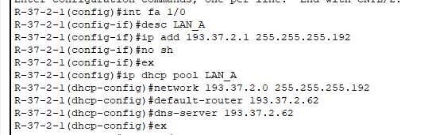

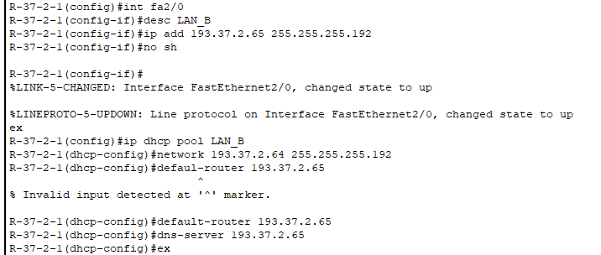

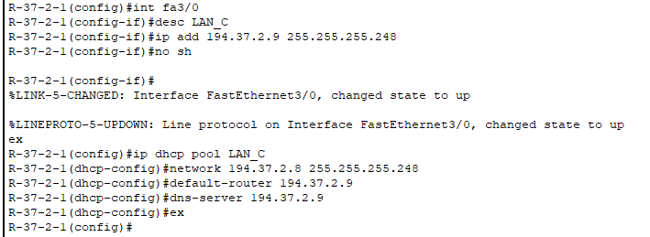

Рис. 3.1. Налаштування R-37-2-1

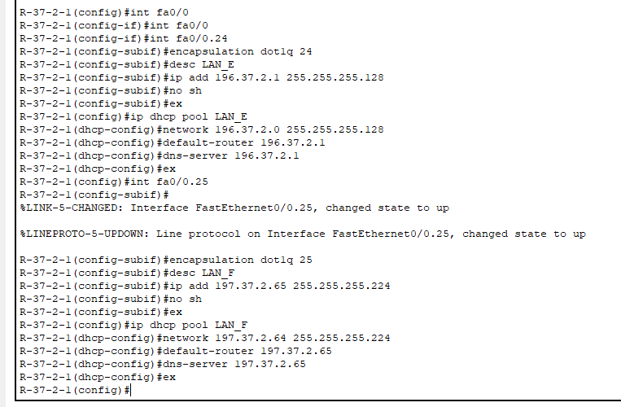

Рис. 3.2. Налаштування підмереж на R-37-2-1

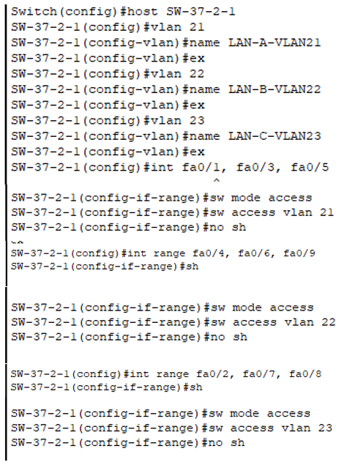

Рис. 3.3. Налаштування SW-37-2-1

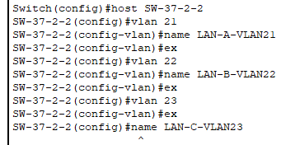

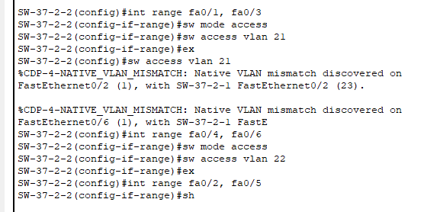

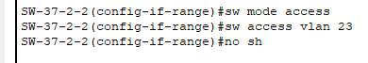

Рис. 3.4. Налаштування SW-37-2-2

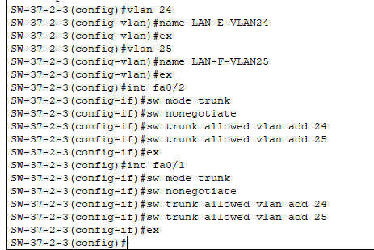

Рис. 3.5. Налаштування SW-37-2-3

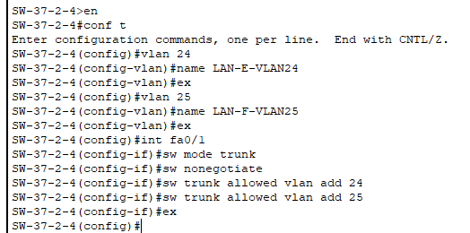

Рис. 3.5. Налаштування SW-37-2-4

**Завдання №4**. Дослідити процес передачі даних між вузлами підмереж. За відсутності зв’язку визначити проблеми та усунути їх.



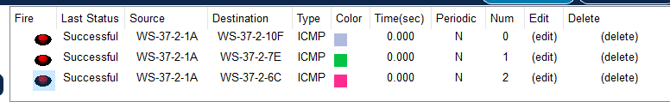

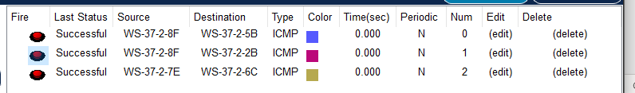

**Висновки**: під час цієї лабораторної роботи я дослідв, як працює маршрутизація між різними VLAN, набув практичних навичок налаштування, моніторингу та виявлення проблем у маршрутизації між VLAN у мережі, побудованій на обладнанні Cisco. Також я вивчив процеси передачі даних у мережі, яка використовує маршрутизацію між VLAN.